# Analyse d’un problème technique

Coefficient 1 – Durée 4 heures

Le sujet est disponible en téléchargement sur le site du ministère à l’adresse :

<http://www.education.gouv.fr/cid79113/sujets-des-epreuves-admissibilite-des-concours-caplp-session-2014.html>

Le support du problème technique était un pont élévateur.

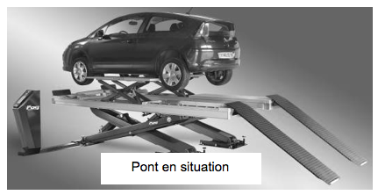

## Éléments de correction

**-A- COMPRÉHENSION DU MÉCANISME**

**Question 1 :**

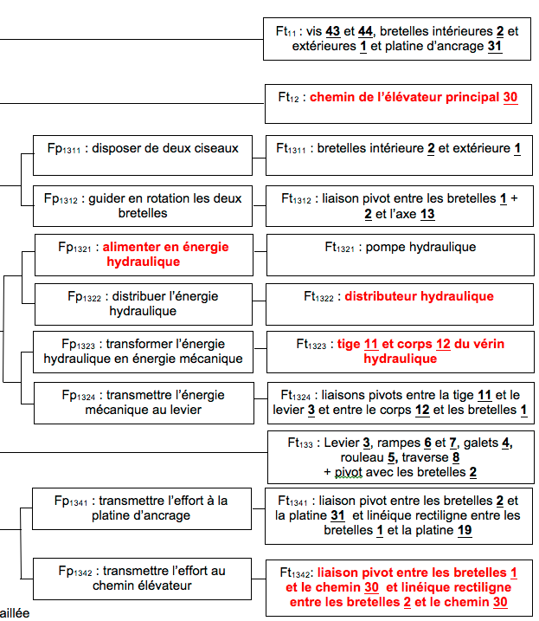

**Question 2 :**

*Mvt* ***30****/****31*** : translation rectiligne verticale

*Mvt* ***57****/****30*** : translation rectiligne verticale

*Fonction contrainte relative à ces mouvements* : Fc2 « déplacer le véhicule perpendiculairement au sol en lui conservant une position horizontale »

**Question 3 :**

*Degré d’hyperstatisme de la boucle supérieure composée des 3 liaisons en B, L et E :*

Bretelles intérieures de

l’élévateur principal **2**

Bretelles extérieures de

l’élévateur principal **1**

Pivot

Pivot

Linéique

rectiligne

Chemin de l’élévateur principal **30**

H = mu + mi + Σns - 6 ( n - 1 )

H = 1 + 0 + ( 5 + 5 + 2 ) – 6 ( 3 – 1 ) = 1 + 12 – 12 = 1

Boucle hyperstatique **une** fois.

**Question 4 :**

Non, car le système (bretelles notamment) vont se déformer sous l’action des charges, et donc le contact galet / élévateur pourra être linéique rectiligne.

**Question 5 :**

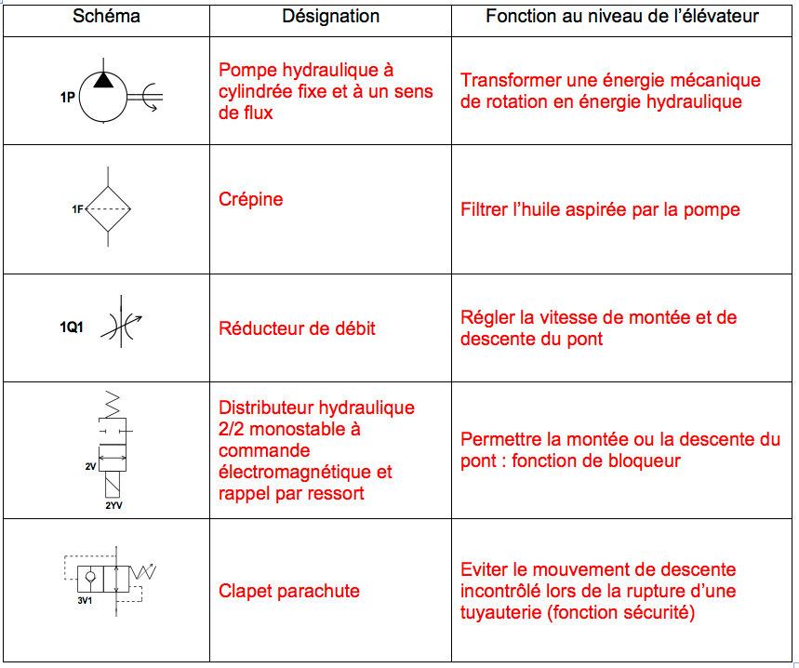

**Questions 6 et 7 :**

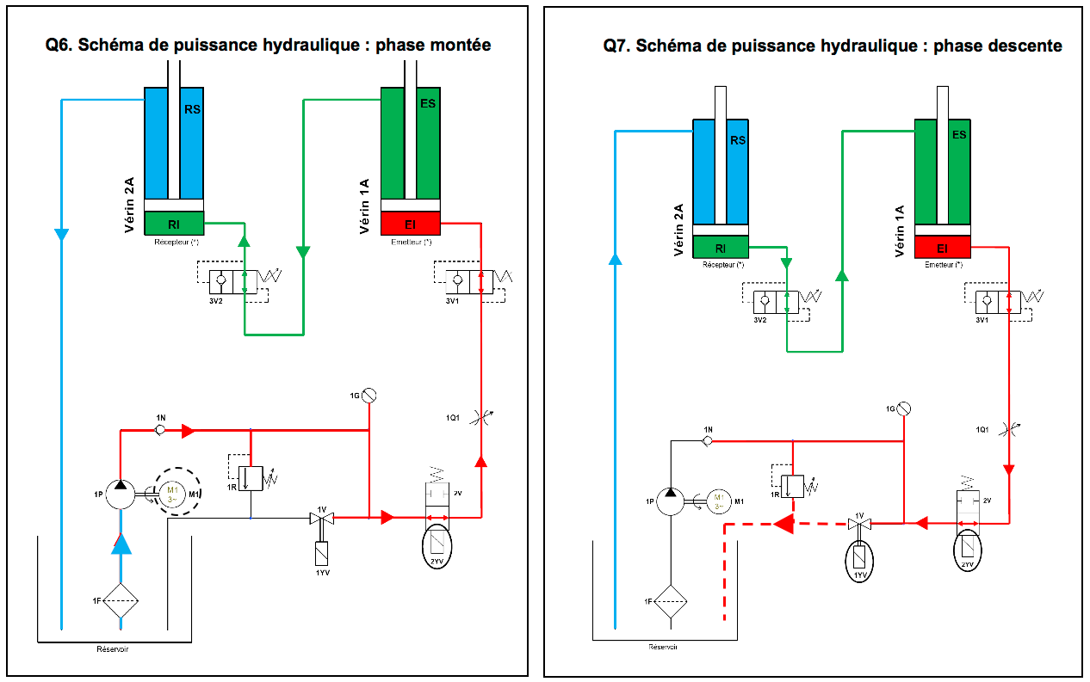

**Question 8 :**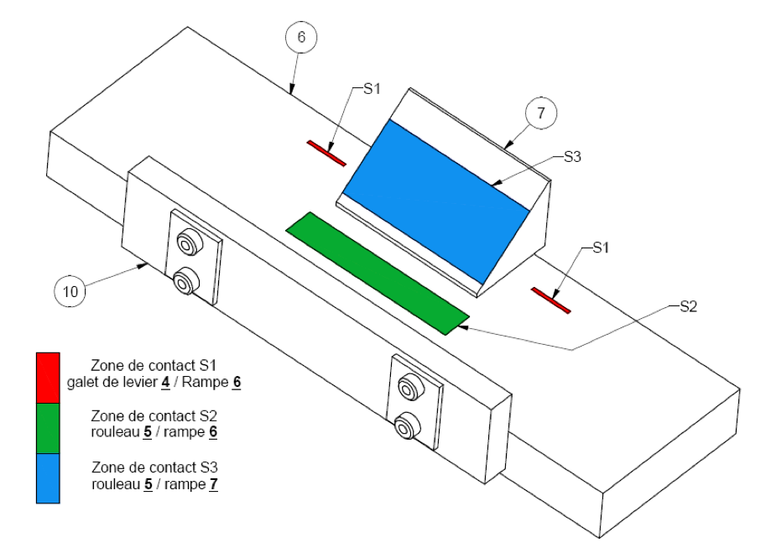

**Question 9 :**

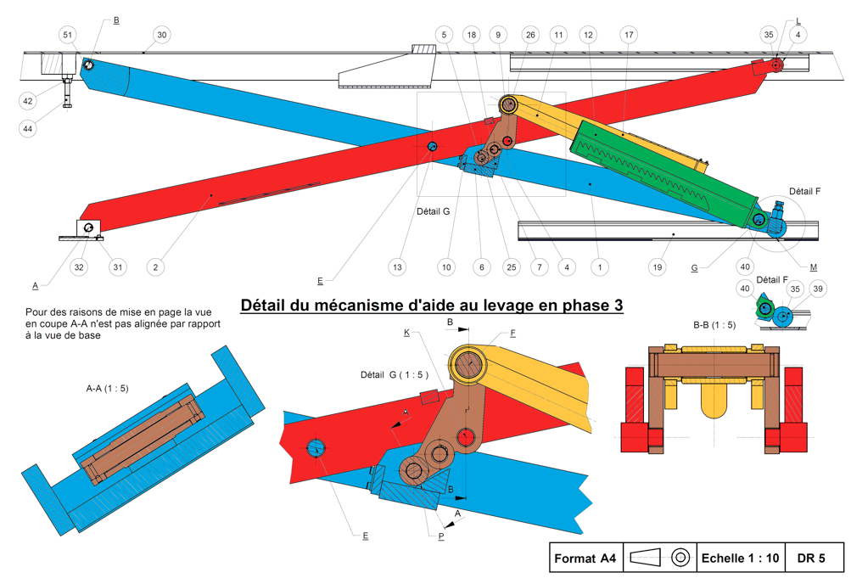

**Question 10 :**

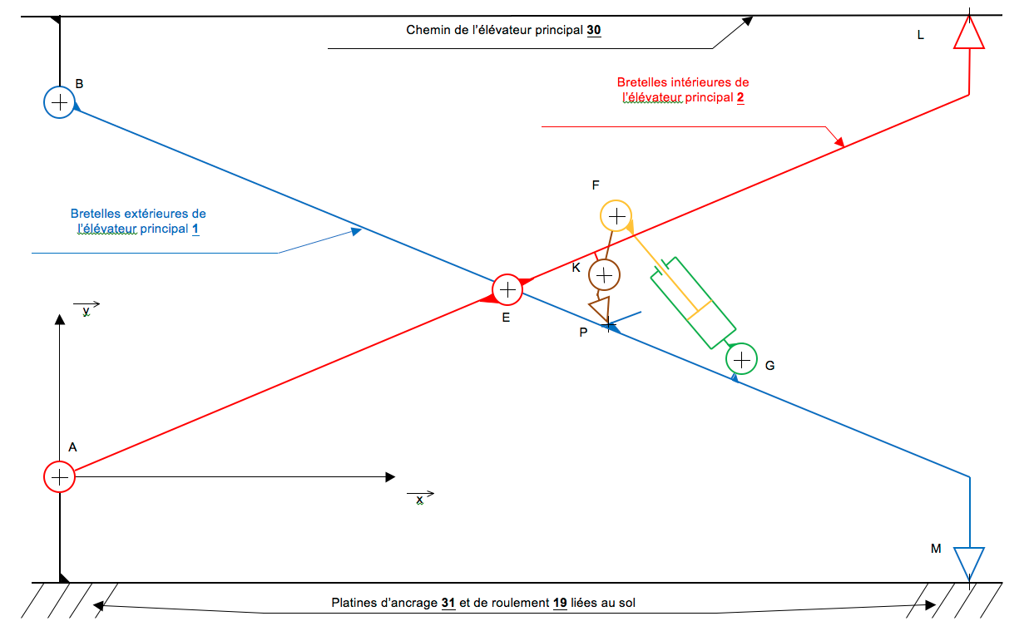

**Question 11 :**

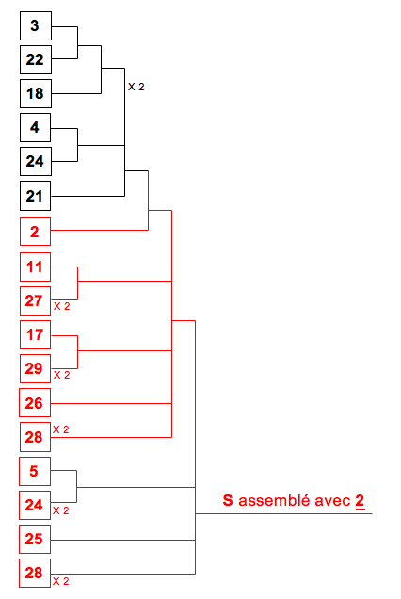

**-B- ANALYSE MÉCANIQUE**

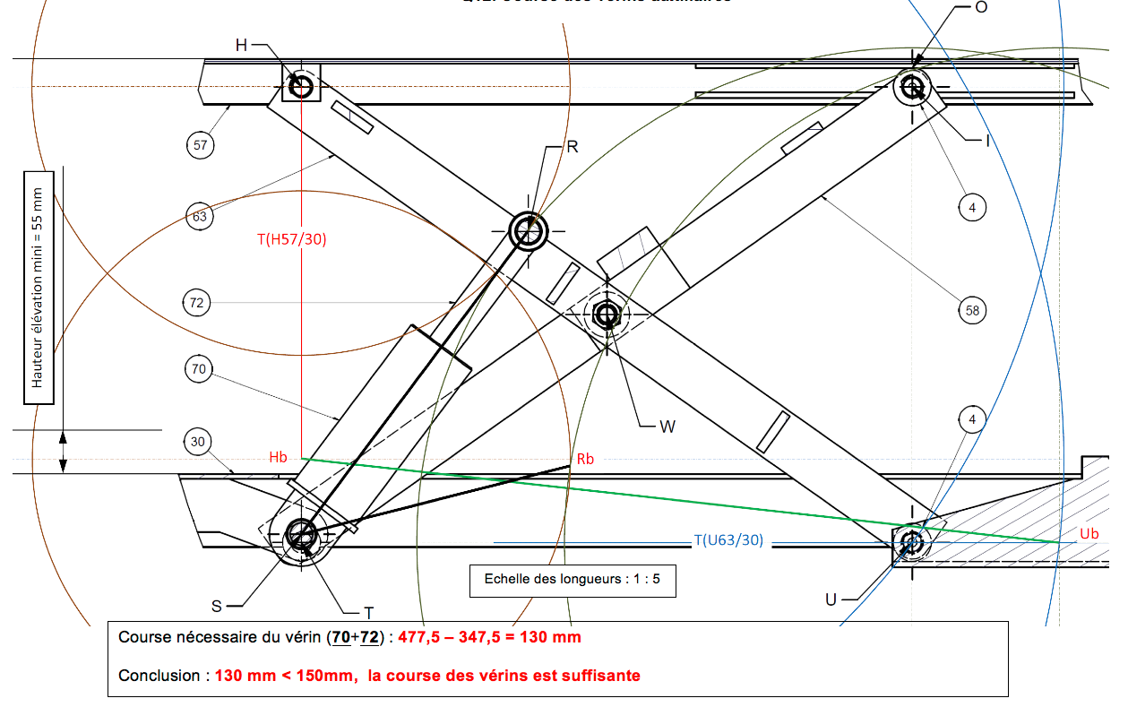**Question 12 :**

**Questions 13 et 14 :**

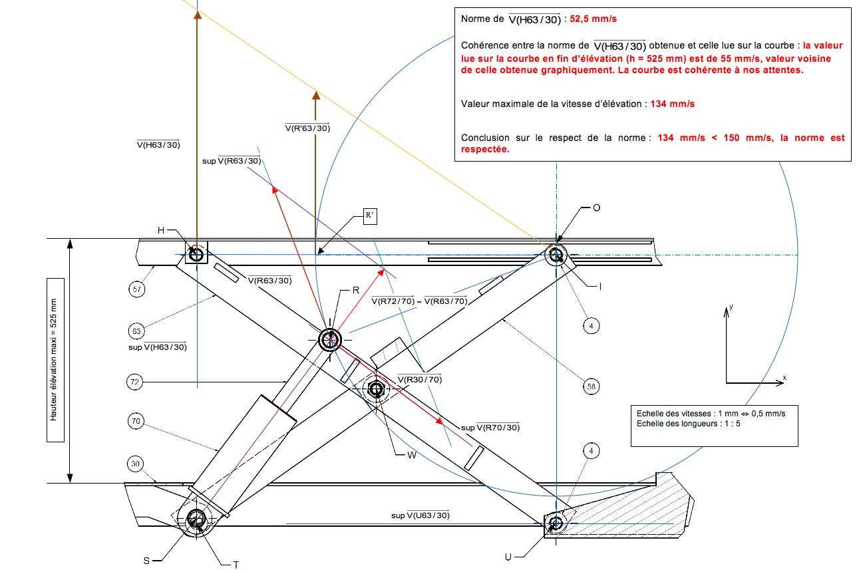

**Question 15 :**

*Diamètre de la tige du vérin émetteur* :

**É**quation de continuité des débits volumiques

avec qv : débit volumique en m3/s, et qv = S.V,

V : vitesse en m/s,

S : surface en m2.

qvR = qvE donc S RI . V R = S ES . V E (E : Emetteur , R : Recépteur)

Comme V R = V E , alors S RI = S ES

donc π /4 . DR 2 = π /4 . ( DE 2 - dE 2)

Donc DR 2 = DE 2 - dE 2 , soit dE 2 = DE 2 - DR 2 d’où dE = ( DE 2 - DR 2 ) ½

AN : dE = ( 0,1 2 – 0,09 2 ) ½ = 4,359 . 10 -2 m soit dE = 43,59 mm

**Question 16 : → sur feuille de copie (voir DT 8 et 10)**

*Effort maxi* ***Fmaxi*** *sur une des tiges des vérins en phase montée de l’élévateur principal* :

Effort maxi sur un vérin : Fmaxi = 55 000 N (en phase 2)

*Pression maximale* ***pEI-maxi*** *dans la chambre inférieure* ***EI*** *du vérin émetteur*.

⇒ 1° méthode : calcul de la pression maximale **pRI-maxi** dans la chambre **RI** du vérin récepteur, puis la pression maximale **pEI-maxi** dans la chambre **EI** du vérin émetteur.

a) p RI-maxi = Fmaxi / S RI AN : p RI-maxi = 55 000 / (π /4 . 90 2 ) = 8,65 MPa

Soit environ 87 bars de pression maximale dans la chambre RI du vérin récepteur.

b) Isole le piston émetteur : 3 AM EXT

F

Equation de la résultante en projection sur l’axe verticale :

- p RI-maxi . S ES - Fmaxi + p EI-maxi . S EI = 0

p EI-maxi = [ p RI-maxi . S ES + Fmaxi ] / S EI = 0

AN : p EI-maxi = [ 8,65 . 106. (π /4 . ( 0,1 2 – 0,04359 2 )) + 55 000 ] / ((π. 0,1 2) /4)

p EI-maxi = 14 .106 Pa = 14 MPa

Soit environ 140 bars de pression maximale dans la chambre EI du vérin émetteur.

⇒ 2° méthode (+ rapide) : la force de pression p EI-maxi réalise l’effort maxi sur les 2 vérins.

Donc 2 . Fmaxi = p EI-maxi . S EI donc p EI-maxi = 2 . Fmaxi / S EI

AN : p EI-maxi = 2 . 55 000 / ((π. 0,1 2) /4) = 14 .106 Pa (résultat identique au a))

**Question 17 :**

a) *Vérification du débit volumique qv pompe de la pompe* :

- Débit de la pompe = qv pompe = V. N / 60 .ηvol = 3.2 800 / 60 .0,95 = 133 cm3/s

- Débit souhaité : comme la pompe n’alimente que le vérin émetteur

qv vérins = vitesse du vérin. surface = 1,67 . (π. 10 2) /4 = 131 cm3/s

Comme débit de la pompe > débit souhaité, le débit de la pompe est correct.

b) *Vérification de la pression hydraulique en sortie de pompe* :

Ppompe = Pmoteur . η = 3 500 . 0,8 = 2 800 W

Phydraulique nécessaire = ppompe . qv pompe (puissance pompe = pression pompe . débit pompe)

Donc Phydraulique nécessaire = 14 .106  . 131 . 10-6 = 1 834 W d’où Ppompe > Phydraulique nécessaire

Le moteur électrique développe une puissance suffisante pour entraîner la pompe.

c) *Conclure quant au choix du groupe hydraulique*.

Le groupe hydraulique permettra de répondre au besoin souhaité, c'est-à-dire, de monter un véhicule utilitaire de 3 tonnes en 30 secondes (voir cahier des charges)

**Question 18 :**



H

O

Fd

Fg

d3 = 1 000



d1 = 200

d2 = 200



y

x

M

d4 = 500

*Détermination analytique de et .*



Théorème du moment résultant en H



Théorème de la résultante



**Question 19 :**

a) *Contrainte normale maxi et coefficient de sécurité minimum*

C’est en Fg que le moment fléchissant est maxi : Mfz Maxi = 1 800 000 N.mm

Contrainte Maxi :



Coefficient de sécurité :



b) *Conclusion sur le coefficient de sécurité*.

Coefficient de sécurité du chemin de l’élévateur s = 7,1 dans la fourchette (entre 5 et 8) des coefficients habituellement choisis pour les engins de levage.

**Question 20 : → sur feuille de copie (voir DT 6 à 7, 11)**

a) *Calcul de la flèche du point M (principe de superposition*).

D’après le formulaire, flèche au milieu M de la poutre :



* Flèche due à  :



* Flèche due à  :



* Flèche due à et (principe de superposition) :



b) *Flèche acceptable ?*

La flèche calculée (≈ 0,5 mm) est bien inférieure à la valeur maxi autorisée par le cahier des charges (1 mm).

**Question 21 :**

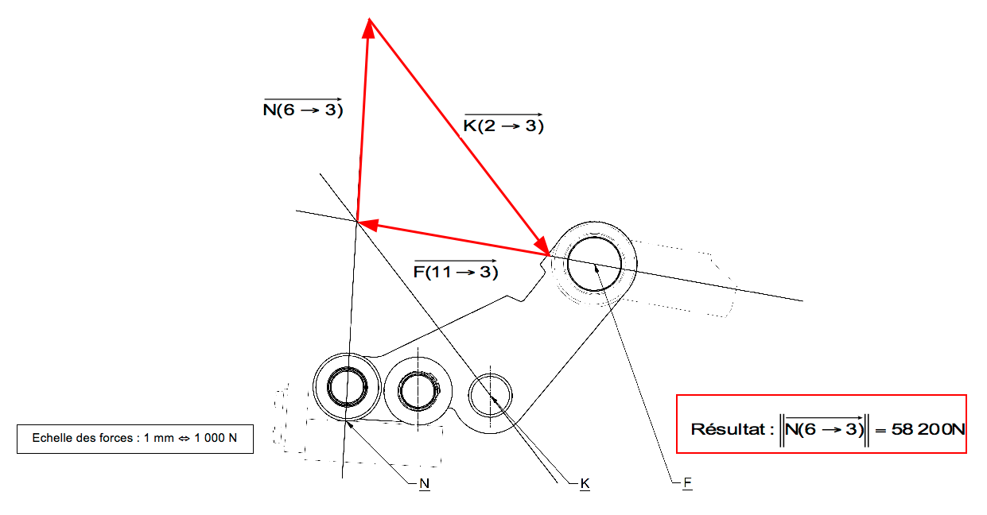

**Question 22 :**

a) *Calcul de la valeur de la pression de contact entre le rouleau* ***5*** *et la rampe* ***6****.*

Résultat à la question précédente



Formule employée avec



, et l = 100 mm



D’où



1. *Pression acceptable ? Si oui, indiquer sous quelles conditions*.

Conclusion : Pression très (trop) importante

Condition : réaliser au minimum une trempe superficielle sur les 3 pièces en contact.

**Question 23 :**

*Reprise en quelques lignes des cinq points d’étude et conclusion.*

* Compatibilité des caractéristiques dimensionnelles du vérin avec celle de la course verticale de l’élévateur : OK
* Vitesse d’élévation inférieure à la norme en vigueur : OK
* Puissance du groupe hydraulique suffisante : OK
* Résistance et rigidité suffisante du chemin de l’élévateur auxiliaire : OK
* Résistance mécanique à la pression des éléments roulants du dispositif d’aide au levage : nécessité d’un traitement thermique